2015.9
【小学校の先生方へ】
小学生の２０の心がまえ
～学習規律と生活規律の定着のために～
田布施町教育委員会

学習規律と生活規律の定着を町内で統一的に同一基準で行い、小学校間における指導内容の整合を図るとともに、中学校へのスムーズな移行を支援するため、本リーフレットを作成しました。
これには、小学校教育に携わる町内全教職員の「同一歩調による共通実践」が基調となります。子どもの育ちを支援する我々一人ひとりが高い意識をもち、この取組を推進していくことが大切です。先生方の連携･協働による不断の取組をお願いします。
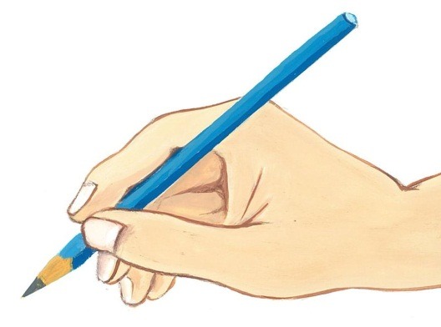
１ 学習規律
■授業が始まるまでに
①学習用具を準備して着席し、静かに待つ。
②シャツを入れ、上ぐつをきちんと履く。
③引き出しの中やロッカーは、学校のきまり
に従って整理・整頓を行う。
④教室移動は、並んで黙って移動する。

■授業中
⑤授業の始まりと終わりのあいさつを大きい声でする。
⑥鉛筆を正しくもつ。[図１]
⑦腰骨を立てて座り、足裏を床にきちんとつける。[図２]
⑧挙手する時は、ヒジを耳につけて真上に腕を伸ばし、静かに挙手する。
⑨名前を呼ばれたらはっきりと「はいっ！」と返事をする。
[図１] 鉛筆の持ち方
削り際の少し上をもつ
①親指の腹と人差し指の腹ではさむ
②中指を添える

※裏面へ

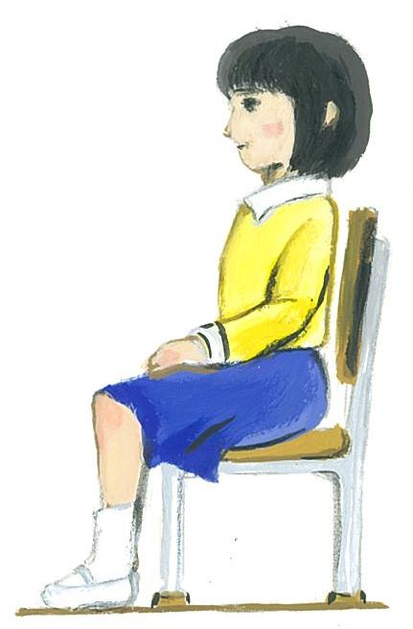
⑩場に応じた声量で発表や話し合いを
する。
⑪人の話を聞く時は、相手の方に目を
向ける。

■その他
⑫席を離れる時は、いすを入れる。
⑬校歌を大きな声で歌う。

[図２] 座り方
いすに、もたれない
腰骨を前へ、
おしりを後ろへ
足の裏を床にピタリ

２ 生活規律
⑭毎日、早寝・早起き・朝ご飯を心がける。
⑮誰に対しても自分から進んであいさつをする。
⑯素直な気持ちで、感謝や反省の気もちが言えるようにする。
⑰先生や地域の方に対して、丁寧な言葉づかいをする。
⑱トイレのスリッパ・下足・上ぐつなどの履き物はそろえ、傘は閉じてたた む。
⑲清掃時間は、黙って掃除をする。
⑳自転車に乗る時は、ヘルメットを必ず着用する。

３ 指導のポイント
きまりを守る大切さを教えることは必要です。しかし、それ以上に重要なのは、「きまりの意味」や「自分ならばどう行動するか」など、子どもに考えさせる指導をしていくことです。きまりを守ることを前提に、自分で考え、行動に移せる子どもを育てていきましょう。

イラスト 山根麻文美

